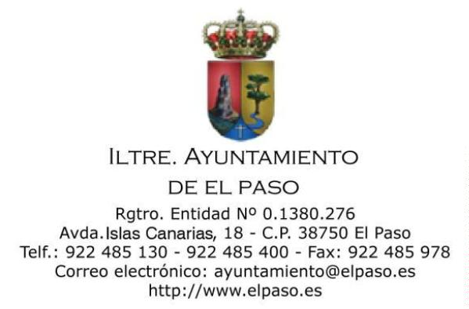
NOTIFICACIÓN DE LA CONVOCATORIA DE LA SESIÓN DE LA
JUNTA DE GOBIERNO LOCAL
Conforme a lo dispuesto en los artículos 46 de la Ley 7/1985, de 2 de
abril, Reguladora de las Bases de Régimen Local y 112 del Reglamento de
Organización, Funcionamiento y Régimen Jurídico de las Entidades Locales,
aprobado por el Real Decreto 2568/1986, de 28 de noviembre, queda Vd.
convocado a la sesión extraordinaria, de la Junta de Gobierno de este
Ayuntamiento que tendrá lugar en salon de sesiones, el día 17 de mayo de
2
021 a las 09:00 horas, para tratar los asuntos incluidos en el Orden del día
siguiente aprobado mediante Decreto de Alcaldía Nº 1174/2021:
ORDEN DEL DÍA
PRIMERO. Acuerdos que procedan sobre licencias urbanísticas.
2.1. Licencia urbanística para almacén agrícola (Expediente Nº
2
2
020/1579).
2.2. Licencia urbanística para vivienda unifamiliar. (Expediente Nº
020/2924).
SEGUNDO. Informes municipales de planes y proyectos de otras
administraciones.
3.1. Informes municipales de planes
y
proyectos de otras
administraciones.
TERCERO. Asistencia a la Alcaldía en el ejercicio de sus funciones.
CUARTO. Contratación del servicio de gestión integral y transporte
adaptado para el Centro de Día para personas mayores en situación de
dependencia (Expediente Nº2021/767).
QUINTO. Ruegos y preguntas
Firmado por:
MARÍA DEL CARMEN CAMACHO LORENZO - Secretaria _{Ver firma}
Fecha: 14-05-2021 13:56:06
Nº expediente administrativo: 2021-001661 Código Seguro de Verificación (CSV): ABF83F14D57CFB00A88E7B85BA47035E
Comprobación CSV: https://sede.elpaso.es//publico/documento/ABF83F14D57CFB00A88E7B85BA47035E
Fecha de sellado electrónico: 28-03-2022 09:37:42 _{Ver sello}
- 1/2 -
Fecha de emisión de esta copia: 28-03-2022 09:37:45

La documentación referente a los asuntos incluidos en el orden del
día puede consultarse en la Secretaría de la Corporación y en la Sede
Electrónica de este Ayuntamiento.
Se ruega que en caso de no poder asistir lo comunique a esta
Alcaldía, a través de su Secretaría General indicando los motivos que lo
justifiquen.
Firmado por:
MARÍA DEL CARMEN CAMACHO LORENZO - Secretaria
Fecha: 14-05-2021 13:56:06
Nº expediente administrativo: 2021-001661 Código Seguro de Verificación (CSV): ABF83F14D57CFB00A88E7B85BA47035E
Comprobación CSV: https://sede.elpaso.es//publico/documento/ABF83F14D57CFB00A88E7B85BA47035E
Fecha de sellado electrónico: 28-03-2022 09:37:42
- 2/2 -
Fecha de emisión de esta copia: 28-03-2022 09:37:45

